институт ОБЩЕСТВЕННОГО МНЕНИЯ «квалитас»


394036, г. Воронеж, пр. Революции, д. 44, к. 14
тел.: (473)251-20-75, 251-90-75
E-mail: office@qualitas.ru
Internet: http://www.qualitas.ru
ИНН 3666065119
Расчётный счёт № 40702810613400101661 ЦЧ банк СБ РФ г. Воронеж

ЕЖЕМЕСЯЧНЫЙ БЮЛЛЕТЕНЬ
СОЦИОЛОГИЧЕСКИХ СООБЩЕНИЙ
ПО г. ВОРОНЕЖУ

№ 2012-07 (175)

При использовании информации ссылка на Институт
общественного мнения «Квалитас» обязательна.
В этом выпуске:

1 раздел: КАК ЖИВЕМ И КАК ЖИТЬ БУДЕМ?
- Как Вы полагаете, Ваше нынешнее материальное положение (Вашей семьи) лучше, хуже или примерно такое же, каким оно было год назад?
- Как Вы полагаете, в ближайшие 12 месяцев Ваше материальное положение улучшится, ухудшится или останется примерно таким же, как сейчас?
- Как, по Вашему мнению, в ближайшие 12 месяцев изменится жизнь большинства россиян: улучшится, ухудшится или останется примерно такой же, как сейчас?
- А как Вы думаете, в ближайшие 5 лет материальное положение россиян в целом улучшится, ухудшится или останется прежним?
- Как Вы полагаете, нынешние условия жизни в нашей области лучше, хуже или примерно такие же, как и в целом по стране?
- Если говорить о крупных покупках для дома – таких как мебель, холодильник, бытовая электроника, телевизор - то, как Вы полагаете, сейчас в целом хорошее или плохое время для того, чтобы делать такие покупки?
2 раздел: ПОПРАВКИ К ЗАКОНУ О МИТИНГАХ: ЗА И ПРОТИВ
- Недавно были приняты поправки в законодательство, определяющее правила проведения митингов. Скажите, пожалуйста, Вы знаете, что-то слышали или слышите сейчас впервые об этом?
- Принятые поправки увеличивают наказания за нарушения при проведении митингов. Как Вы считаете, следовало или не следовало увеличивать наказания за нарушения при проведении митингов?
3 раздел: ЧТО БУДЕТ ПРОИСХОДИТЬ В СТРАНЕ В БЛИЖАЙШИЕ 6 ЛЕТ (ЧАСТЬ II)
- Как Вы думаете, как изменится в ближайшие 6 лет экономическое положение России?
- Как Вы думаете, как изменится в ближайшие 6 лет уровень жизни населения России?
- Как Вы думаете, как изменятся в ближайшие 6 лет условия ведения бизнеса в России?
4 раздел: ОЦЕНКА ДЕЯТЕЛЬНОСТИ ГУБЕРНАТОРА И ЭЛЕКТОРАЛЬНЫЕ РЕЙТИНГИ ПАРТИЙ
- Три года назад Президент РФ Д.Медведев предложил на должность губернатора Воронежской области министра сельского хозяйства РФ А.Гордеева. Сегодня Вы одобряете или не одобряете такое решение Президента?
- Как Вы считаете, за прошедшие два года губернатору удалось или не удалось кардинально улучшить положение дел в области?
- Доверяете ли Вы губернатору А. Гордееву?
- Скажите, пожалуйста, Вы допускаете или не допускаете для себя возможность проголосовать на губернаторских выборах за А.Гордеева, если такие выборы состоятся?
- Скажите, пожалуйста, если бы в ближайшее воскресенье состоялись выборы в Государственную Думу России, за какую из следующих партий Вы бы, скорее всего, проголосовали?
5 раздел: МЕЖДУНАРОДНЫЙ ПЛАТОНОВСКИЙ ФЕСТИВАЛЬ: ПОСЛЕСЛОВИЕ
- Скажите, пожалуйста, Вы знаете, что-то слышали или впервые слышите о том, что в Воронеже проходил международный Платоновский фестиваль?
- Скажите, пожалуйста, посещали ли Вы культурные мероприятия в рамках Платоновского фестиваля?
- Скажите, что не позволило Вам принять участие в фестивале или ограничиться малым количеством мероприятий?

Редколлегия:

Н.А. Романович (главный редактор)
Ю.В. Митрофанов (редактор)
Н. А. Симонова (руководитель полевого исследования)

ИНФОРМАЦИОННАЯ БАЗА:
РАЗДЕЛЫ 1, 2, 5
– опрос проведен 12 - 18 июля 2012 г., опрошено 606 человек;
– метод: телефонное интервью;
– выборка репрезентативна для населения г. Воронежа старше 18 лет по полу, возрасту и образованию.
РАЗДЕЛ 3
– опрос проведен 21-29 мая 2012 г., опрошен 601 житель Воронежа;
– метод: телефонное интервью;
– выборка репрезентативна для населения г. Воронежа старше 18 лет по полу, возрасту и образованию.

РАЗДЕЛ 4.
– опрос проведен 12 - 18 июля 2012 г., опрошено 1206 жителей Воронежской области;
– метод: телефонное интервью;
– выборка репрезентативна для населения Воронежской области старше 18 лет по полу и возрасту.

ИНСТИТУТ ОБЩЕСТВЕННОГО МНЕНИЯ «квалитас». Тел.: (473) 251-90-75, 251-20-75

Опрос проведён ИОМ "Квалитас" 12-18 июля 2012 года методом телефонного интервью.
Выборка репрезентативна для населения г. Воронежа старше 18 лет по полу и возрасту.
Опрошено 606 человек.

1 раздел: КАК ЖИВЕМ И КАК ЖИТЬ БУДЕМ?

Как Вы полагаете, Ваше нынешнее материальное положение (Вашей семьи) лучше, хуже или примерно такое же, каким оно было год назад?
Таблица 1
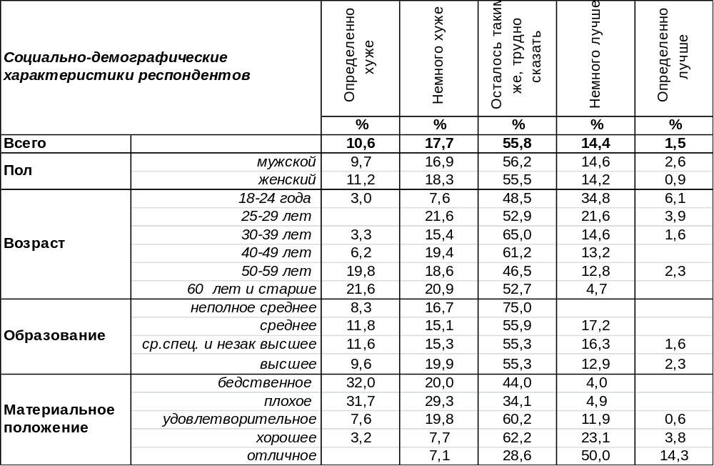
(Примечание: распределение ответов респондентов по строке составляет 100%)
Большинство воронежцев (56%) не заметили особых изменений в своем материальном положении за прошедший год. Однако у 28% опрошенных личное благосостояние в той или иной степени ухудшилось. Особенно пострадали люди с плохим материальным положением: 61% из них пожаловались на то, что стали жить ещё беднее. Зато у 16% воронежцев дела «пошли в гору», чаще всего, у тех, кто и так себе ни в чем не отказывал (64%). Сравним оценки горожан за последние восемь лет.

Как Вы полагаете, Ваше нынешнее материальное положение (Вашей семьи) лучше, хуже или примерно такое же, каким оно было год назад?

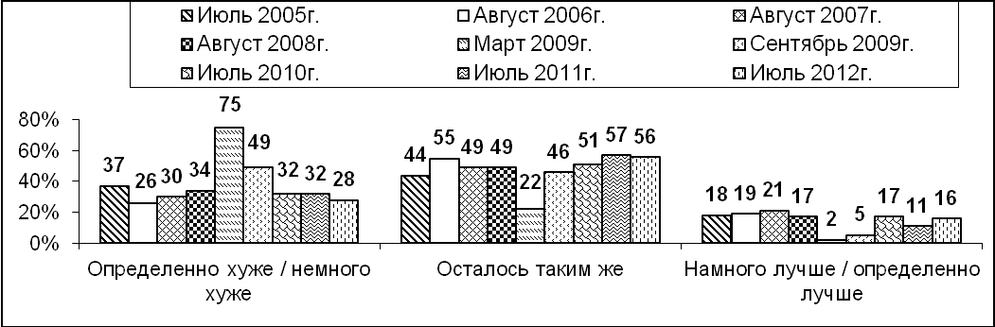
Растет число граждан, у которых стабилизировалось материальное положение (с 22% в 2009 году до 56% в 2012 году). По сравнению с 2011 годом уменьшилось количество жалоб на ухудшение благосостояния с 32% до 28%, и увеличилось количество людей, обрадованных финансовой удачей (с 11% до 16%).
ИНСТИТУТ ОБЩЕСТВЕННОГО МНЕНИЯ «квалитас». Тел.: (473) 251-90-75, 251-20-75
Опрос проведён ИОМ "Квалитас" 12-18 июля 2012 года методом телефонного интервью.
Выборка репрезентативна для населения г. Воронежа старше 18 лет по полу и возрасту.
Опрошено 606 человек.

Как Вы полагаете, в ближайшие 12 месяцев Ваше материальное положение улучшится, ухудшится или останется примерно таким же, как сейчас?
Таблица 2
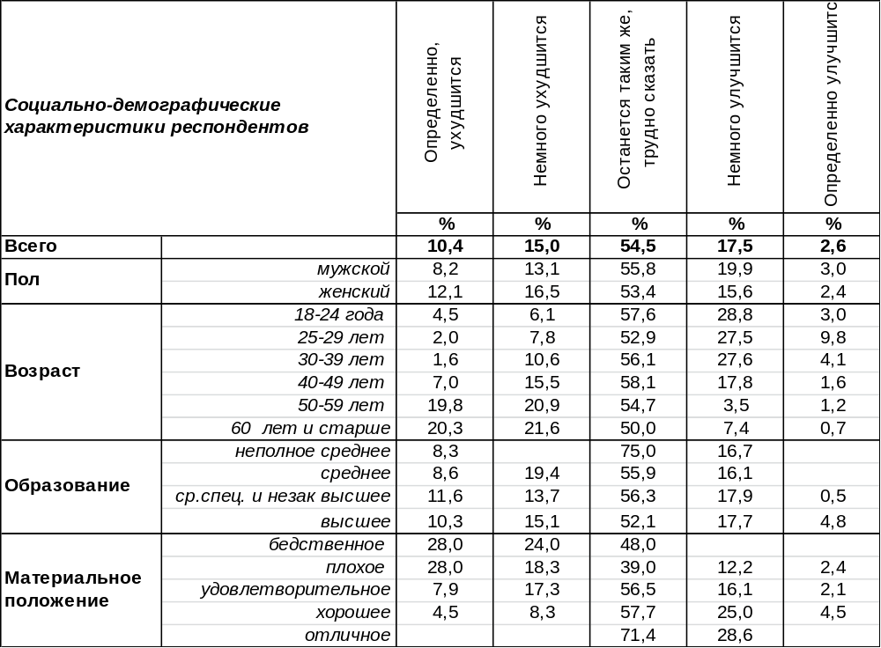
(Примечание: распределение ответов респондентов по строке составляет 100%)
Большинство воронежцев (55%) прогнозируют стабилизацию своего материального благосостояния в ближайшие 12 месяцев. В индивидуальном краткосрочном прогнозе превалирует скорее страх перед ухудшением положения дел (25%), чем надежда на его улучшение (20%). Надеются на хорошее, как водится, состоятельные граждане (29%), а ожидают плохого бедняки (52%). Сравним краткосрочные индивидуальные прогнозы за последние годы.
Как Вы полагаете, в ближайшие 12 месяцев Ваше материальное положение улучшится, ухудшится или останется примерно таким же, как сейчас?

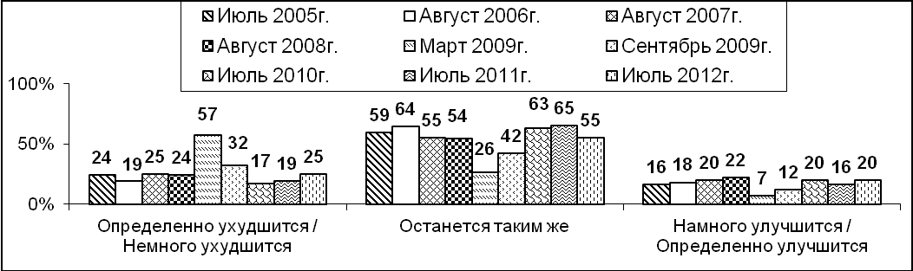
По отношению к прошлому году на 6% увеличилось число пессимистичных индивидуальных краткосрочных прогнозов (с 19% до 25%), а оптимизма прибавилось на 4%.
ИНСТИТУТ ОБЩЕСТВЕННОГО МНЕНИЯ «квалитас». Тел.: (473) 251-90-75, 251-20-75
Опрос проведён ИОМ "Квалитас" 12-18 июля 2012 года методом телефонного интервью.
Выборка репрезентативна для населения г. Воронежа старше 18 лет по полу и возрасту.
Опрошено 606 человек.

Как, по Вашему мнению, в ближайшие 12 месяцев изменится жизнь большинства россиян: улучшится, ухудшится или останется примерно такой же, как сейчас?
Таблица 3
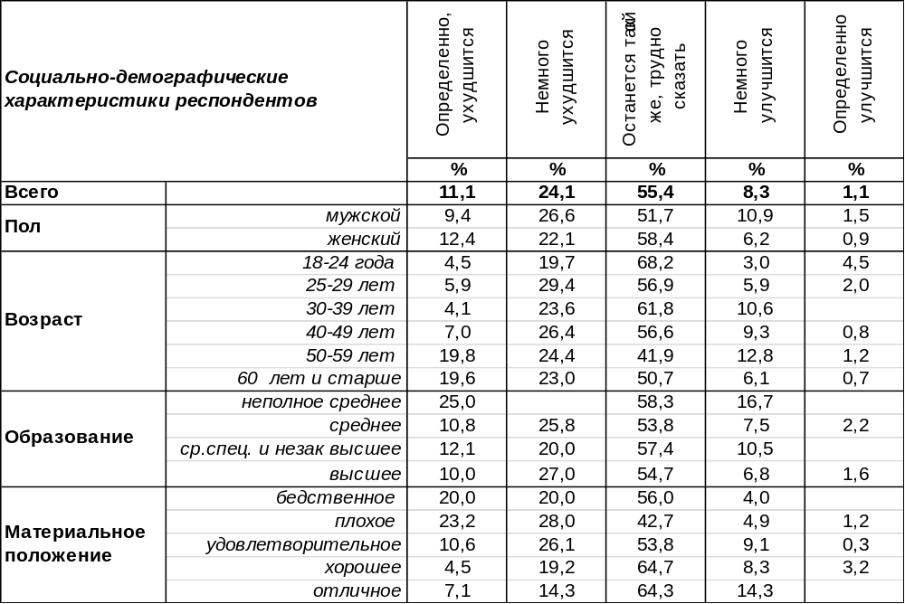
(Примечание: распределение ответов респондентов по строке составляет 100%)
Краткосрочный социальный прогноз большинства воронежцев так же, как и индивидуальный, ориентирован на стабилизацию материального положения (55%). В ближайшей перспективе на весах общественного мнения социальный оптимизм (9%) уступает пессимизму (35%). Пессимизм, как правило, имманентен большинству бедного населения (51%)но феерического оптимизма нет и у богачей – только 14% из них полагают, что жизнь большинства россиян в предстоящие 12 месяцев хоть немного изменится к лучшему. Сравним предыдущие замеры.

Как, по Вашему мнению, в ближайшие 12 месяцев изменится жизнь большинства
россиян: улучшится, ухудшится или останется примерно такой же, как сейчас?

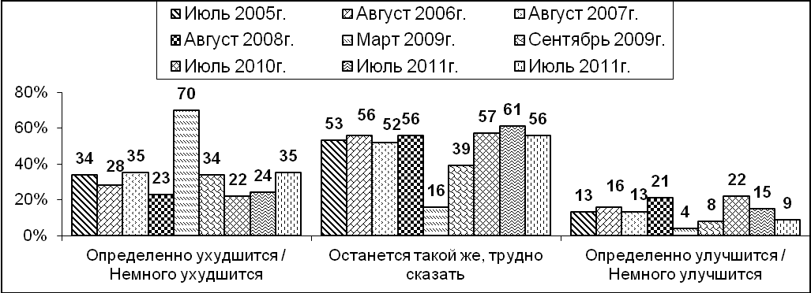

По отношению к 2011 году краткосрочный социальный пессимизм вырос с 24% до 35%, а оптимизм сократился с 15% до 9%.
ИНСТИТУТ ОБЩЕСТВЕННОГО МНЕНИЯ «квалитас». Тел.: (473) 251-90-75, 251-20-75
Опрос проведён ИОМ "Квалитас" 12-18 июля 2012 года методом телефонного интервью.
Выборка репрезентативна для населения г. Воронежа старше 18 лет по полу и возрасту.
Опрошено 606 человек.

А как Вы думаете, в ближайшие 5 лет материальное положение россиян в целом улучшится, ухудшится или останется прежним?
Таблица 4
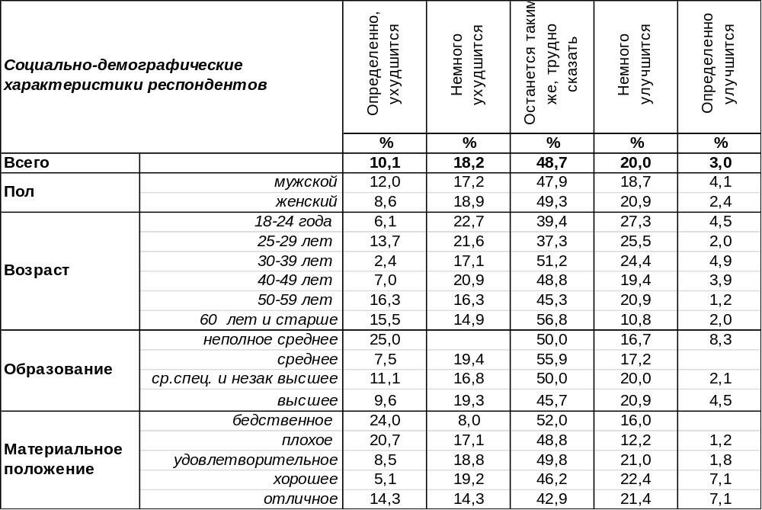
(Примечание: распределение ответов респондентов по строке составляет 100%)
В долгосрочном социальном прогнозе едва набирается половина населения (49%), которая ориентирована на стабилизацию. Остальные респонденты пророчат в ближайшие пять лет скорее ухудшение материального положения россиян (28%), чем его улучшение (23%). Ввиду того, что позитивный и негативный прогноз почти уравновешивают друг друга, наблюдается некоторая растерянность населения по поводу долгосрочной перспективы жизни россиян.

Как Вы думаете, в ближайшие 5 лет материальное положение россиян в целом
улучшится, ухудшится или останется прежним?

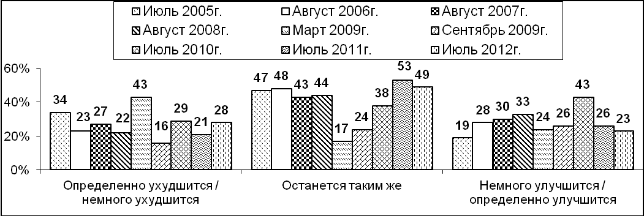
Сравнивая долгосрочные социальные прогнозы за последние годы, можно увидеть, что в 2012 году преобладающее положение занял социальный пессимизм, тогда как три года подряд до этого превалировал социальный оптимизм. Произошел перелом долгосрочного социального прогноза в негативную сторону.
ИНСТИТУТ ОБЩЕСТВЕННОГО МНЕНИЯ «квалитас». Тел.: (473) 251-90-75, 251-20-75
Опрос проведён ИОМ "Квалитас" 12-18 июля 2012 года методом телефонного интервью.
Выборка репрезентативна для населения г. Воронежа старше 18 лет по полу и возрасту.
Опрошено 606 человек.

Как Вы полагаете, нынешние условия жизни в нашей области лучше, хуже или примерно такие же, как и в целом по стране?
Таблица 5
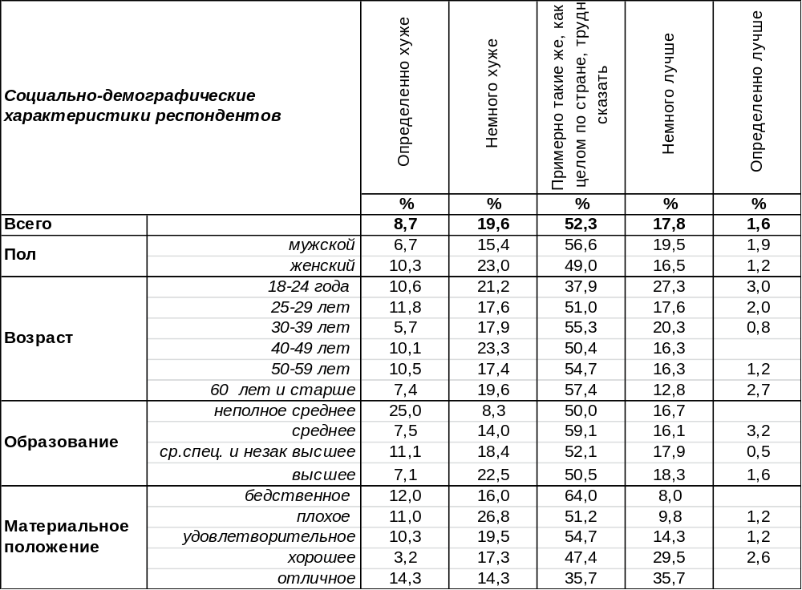
(Примечание: распределение ответов респондентов по строке составляет 100%)
Воронежцы в большинстве своем считают, что жизнь в нашей области мало чем отличается от жизни по стране в целом (52%). А если и отличается, то скорее в худшую (28%), чем в лучшую (19%) сторону.
Сравним ответы воронежцев на этот вопрос за последние годы.

Как Вы полагаете, нынешние условия жизни в нашей области лучше, хуже или примерно такие же, как и в целом по стране?

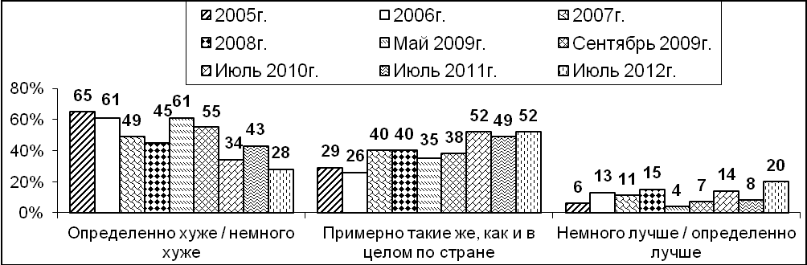

Следует отметить, что негативная оценка в 2012 году по отношению к 2011 году снизилась с 43% до 28%, а положительная оценка, напротив, возросла с 8% до 20%. Пожалуй, сегодня наблюдается самая высокая сравнительная положительная оценка Воронежской области за все время нашего измерения, хотя и она все же уступает негативной.
ИНСТИТУТ ОБЩЕСТВЕННОГО МНЕНИЯ «квалитас». Тел.: (473) 251-90-75, 251-20-75
Опрос проведён ИОМ "Квалитас" 12-18 июля 2012 года методом телефонного интервью.
Выборка репрезентативна для населения г. Воронежа старше 18 лет по полу и возрасту.
Опрошено 606 человек.

ЕСЛИ ГОВОРИТЬ О КРУПНЫХ ПОКУПКАХ ДЛЯ ДОМА – ТАКИХ КАК МЕБЕЛЬ, ХОЛОДИЛЬНИК, БЫТОВАЯ ЭЛЕКТРОНИКА, ТЕЛЕВИЗОР - ТО, КАК вЫ ПОЛАГАЕТЕ, СЕЙЧАС В ЦЕЛОМ ХОРОШЕЕ ИЛИ ПЛОХОЕ ВРЕМЯ ДЛЯ ТОГО, ЧТОБЫ ДЕЛАТЬ ТАКИЕ ПОКУПКИ?
Таблица 6
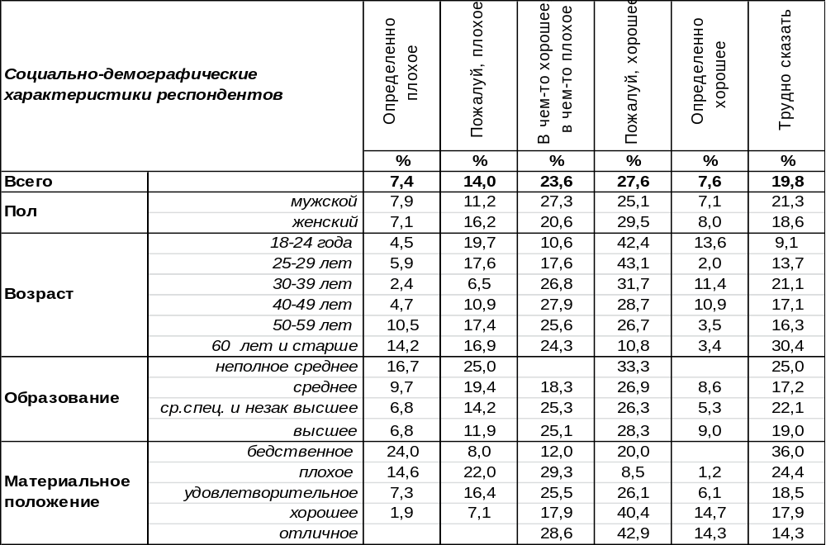
(Примечание: распределение ответов респондентов по строке составляет 100%)
Чаще всего воронежцы отвечали, что сегодня хорошее время для таких покупок как мебель, телевизор и бытовая техника (35%). При наличии негативного социального прогноза остается предположить, что именно перспектива обесценивания денег вынуждает население придумывать способы как потратить имеющиеся. Плохим временем для траты денег называют сегодняшнее 21% опрошенных. А 24% горожан видят как достоинства, так и недостатки активизации потребительского поведения в настоящее время. Сравним настроения горожан за последние годы.
Если говорить о крупных покупках для дома – таких, как мебель, холодильник, бытовая техника, телевизор - то, как Вы полагаете, сейчас в целом хорошее или плохое время для того,
чтобы делать такие покупки?

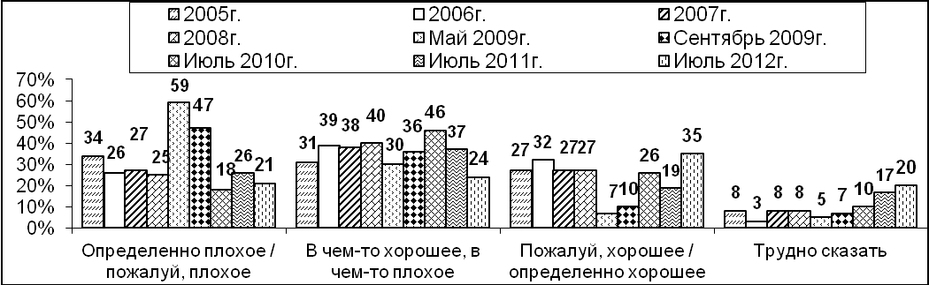
По отношению к прошлому году число людей, считающих, что сегодня нужно закупать мебель и различную бытовую технику, увеличилось с 19% до 35%. Подобная потребительская активизация наблюдалась лишь шесть лет назад (2006 год – 32%).
ИНСТИТУТ ОБЩЕСТВЕННОГО МНЕНИЯ «квалитас». Тел.: (473) 251-90-75, 251-20-75
Опрос проведён ИОМ "Квалитас" 12-18 июля 2012 года методом телефонного интервью.
Выборка репрезентативна для населения г. Воронежа старше 18 лет по полу и возрасту.
Опрошено 606 человек.

2 раздел: ПОПРАВКИ К ЗАКОНУ О МИТИНГАХ: ЗА И ПРОТИВ

Недавно были приняты поправки в законодательство, определяющее правила проведения митингов. Скажите, пожалуйста, Вы знаете, что-то слышали или слышите сейчас впервые об этом?
Таблица 7
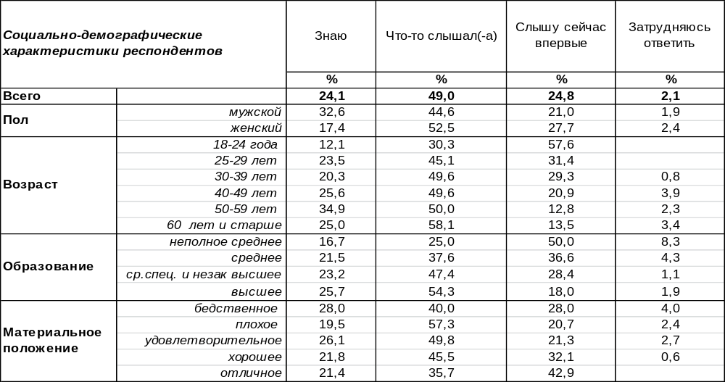
(Примечание: распределение ответов респондентов по строке составляет 100%)
При рассмотрении происшествий на зимне-весенних митингах 2012 года российские власти руководствовались законом Российской Федерации от 19 июня 2004 г. N 54-ФЗ. Но незадолго до проведения объявленного митинга 12 июня депутаты Госдумы приняли 6 июня поправки в законодательство о проведении митингов, многократно повышающие штрафы за нарушения в ходе проведения уличных акций. Журналисты назвали эти поправки «скандальными». Насколько осведомлено о скандальных поправках население?
Сравним мнение воронежцев и россиян в целом. Всероссийский опрос проведен ФОМ в июне 2012 года в 43 субъектах РФ, опрошено 1500 респондентов.
Недавно были приняты поправки в законодательство, определяющее правила проведения митингов. Скажите, пожалуйста, Вы знаете, что-то слышали или слышите сейчас впервые об этом?
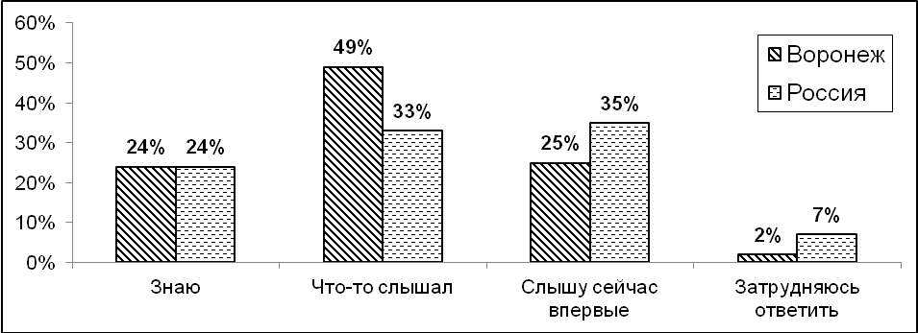
Почти каждый четвертый житель, как в нашем городе, так и в стране в целом, знают об этих поправках к Закону о митингах. При этом жители Воронежа более осведомлены о новых драконовских штрафах, чем в среднем население РФ, которое включает и сельских жителей. Если в Воронеже ничего не знали о поправках 25% опрошенных, то в целом по стране – 35%.
ИНСТИТУТ ОБЩЕСТВЕННОГО МНЕНИЯ «квалитас». Тел.: (473) 251-90-75, 251-20-75
Опрос проведён ИОМ "Квалитас" 12-18 июля 2012 года методом телефонного интервью.
Выборка репрезентативна для населения г. Воронежа старше 18 лет по полу и возрасту.
Опрошено 606 человек.

Принятые поправки увеличивают наказания за нарушения при проведении митингов. Как Вы считаете, следовало или не следовало увеличивать наказания за нарушения при проведении митингов?
Таблица 8
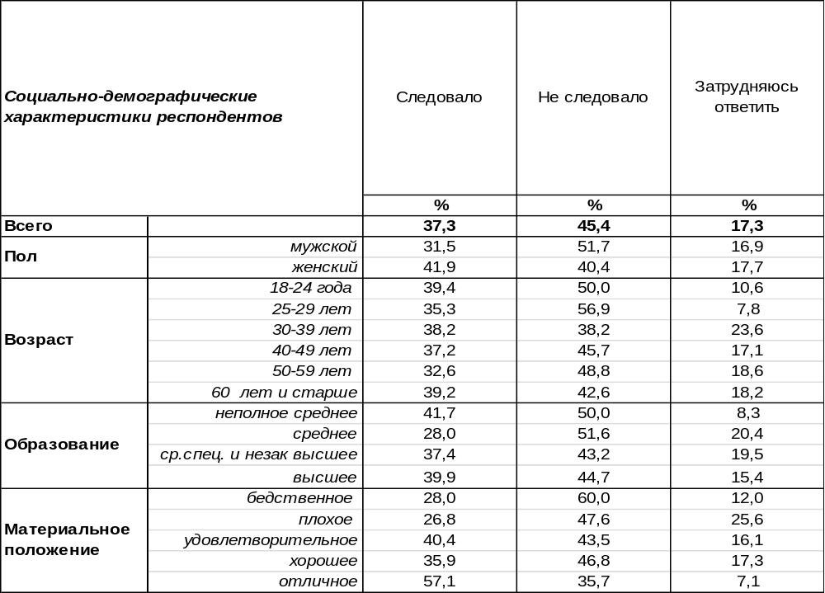
(Примечание: распределение ответов респондентов по строке составляет 100%)
Нельзя сказать, что принятые меры вызвали однозначную реакцию населения. Скорее, можно видеть, что мнение разделилось. С точки зрения 45% опрошенных властям так поступать не следовало, хотя 37% воронежцев одобряют ужесточение закона о митингах. Чем лучше материальное положение горожан, чем чаще они проявляют лояльность к принятым поправкам (среди наиболее состоятельных граждан уровень одобрения возрастает до 57%).

Принятые поправки увеличивают наказания за нарушения при проведении митингов. Как Вы считаете, следовало или не следовало увеличивать наказания за нарушения при проведении митингов?
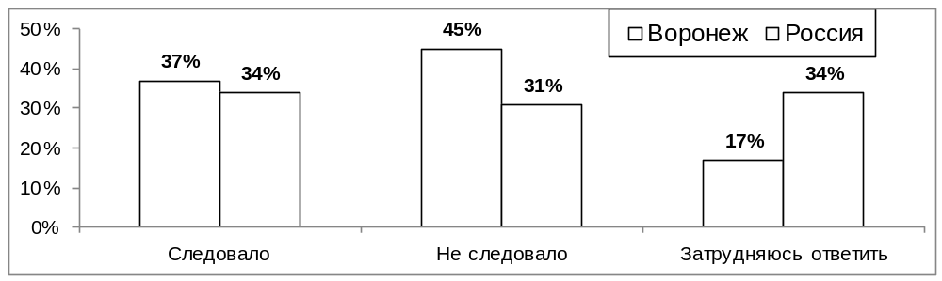
Сравнивая ответы воронежцев и результаты всероссийского опроса (проведен ФОМ в июне 2012 года в 43 субъектах РФ, опрошено 1500 респондентов), можно увидеть различия. Если в Воронеже преобладают негативные оценки поправок 37/45, то в целом по России превалирует положительное отношение к новым правилам проведения митингов 34/31.
ИНСТИТУТ ОБЩЕСТВЕННОГО МНЕНИЯ «квалитас». Тел.: (473) 251-90-75, 251-20-75
Опрос проведён ИОМ "Квалитас" 21-29 мая 2012 года методом телефонного интервью.
Выборка репрезентативна для населения г. Воронежа старше 18 лет по полу и возрасту.
Опрошено 601 человек.

3 раздел: ЧТО БУДЕТ ПРОИСХОДИТЬ В СТРАНЕ В БЛИЖАЙШИЕ 6 ЛЕТ (ЧАСТЬ II)

КАК ВЫ ДУМАЕТЕ, КАК ИЗМЕНИТСЯ В БЛИЖАЙШИЕ 6 ЛЕТ ЭКОНОМИЧЕСКОЕ ПОЛОЖЕНИЕ РОССИИ?
Таблица 9
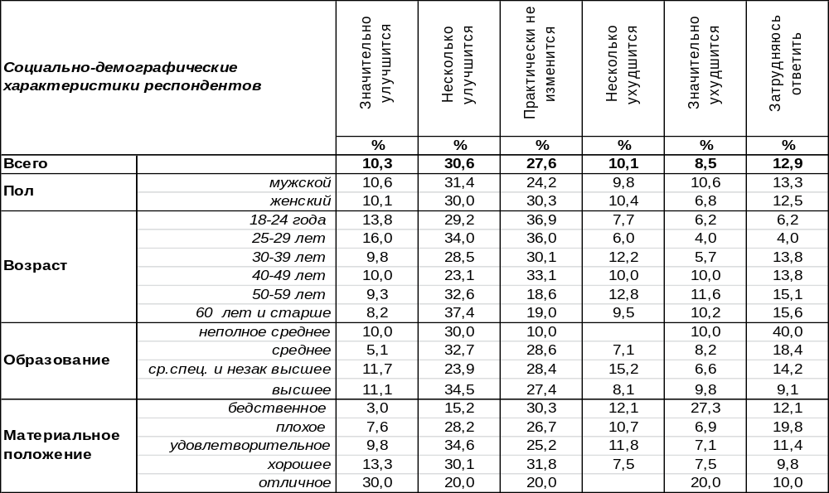
(Примечание: распределение ответов респондентов по строке составляет 100%)
После вступления в должность нового «старого» Президента РФ мы задались целью выяснить, что пророчат воронежцы на ближайшие шесть лет. В майском Бюллетене мы уже опубликовали ответы воронежцев на три первые вопроса [Бюллетень 2012 -05]. Продолжаем эту тему.
Значительное число воронежцев (41%) надеются, что экономическое положение России в той или иной степени должно улучшиться. Чем лучше материальное положение респондентов, тем чаще они питают подобные надежды (с 18% среди бедных до 50% среди богатых). Ухудшения экономического положения в стране опасаются 19% опрошенных. Не ожидают никаких изменений 28% горожан.
Как Вы думаете, как изменится в ближайшие 6 лет экономическое положение России?

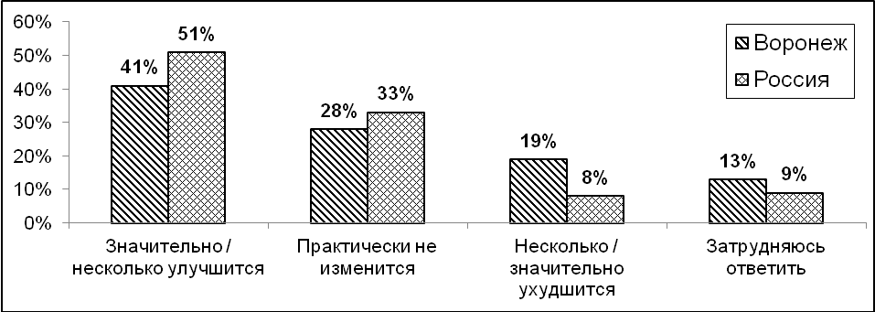

Сравнивая воронежский опрос с опросом Левада-Центра, который был проведен в апреле 2012 году по репрезентативной всероссийской выборке (1601 чел.), следует заменить, что россияне в целом настроены оптимистичнее, чем воронежцы (улучшения экономического положения ожидают 51% жителей страны, тогда как в Воронеже – 41%).
ИНСТИТУТ ОБЩЕСТВЕННОГО МНЕНИЯ «квалитас». Тел.: (473) 251-90-75, 251-20-75
Опрос проведён ИОМ "Квалитас" 21-29 мая 2012 года методом телефонного интервью.
Выборка репрезентативна для населения г. Воронежа старше 18 лет по полу и возрасту.
Опрошено 601 человек.

КАК ВЫ ДУМАЕТЕ, КАК ИЗМЕНИТСЯ В БЛИЖАЙШИЕ 6 ЛЕТ УРОВЕНЬ ЖИЗНИ НАСЕЛЕНИЯ РОССИИ?
Таблица 10
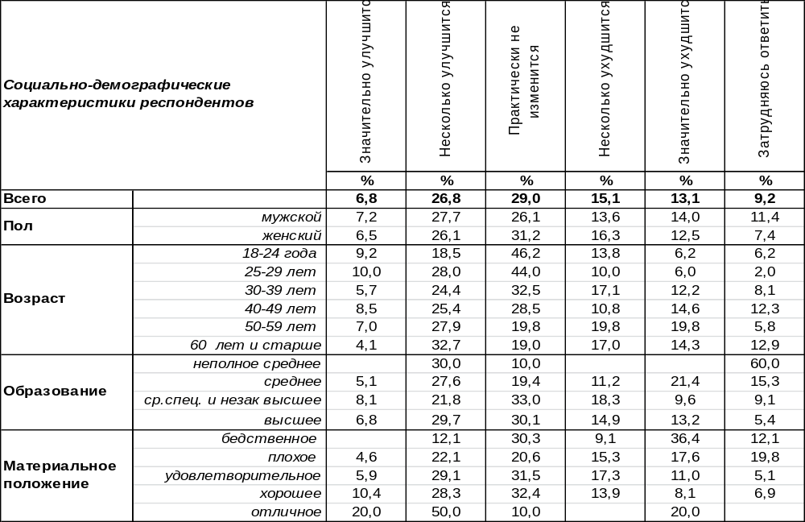
(Примечание: распределение ответов респондентов по строке составляет 100%)
Улучшения жизненного уровня населения России ожидают в ближайшие шесть лет 34% воронежцев. В то же время 28% горожан полагают, что уровень жизни за это время может ухудшиться. Мнение бедных и богатых диаметрально противоположно. Среди богатых 70% опрошенных надеются на улучшение жизни, тогда как среди бедных 46% опасаются ухудшения. Не предвидят в уровне жизни серьезных изменений 29% горожан. Сравним результаты воронежского и российского опросов (всероссийский опрос проведен Левада-Центром в апреле 2012 г. среди 1601 чел. в 45 регионах страны).

Как Вы думаете, как изменится в ближайшие 6 лет уровень жизни населения России?

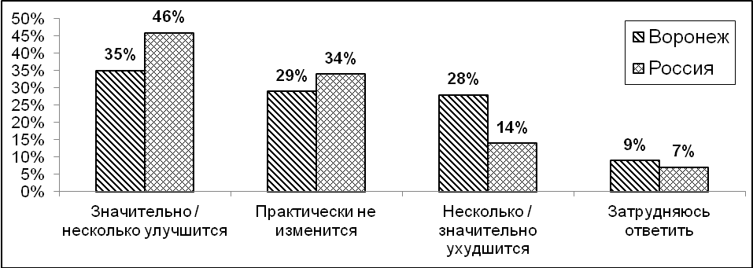
Россияне в целом в два раза реже (14%), чем воронежцы (28%) прочат изменения в худшую сторону. И напротив, чаще (46%), чем наши земляки (35%), рассчитывают на улучшение уровня жизни в стране в ближайшие шесть лет правления вновь избранного Президента РФ В.Путина.
ИНСТИТУТ ОБЩЕСТВЕННОГО МНЕНИЯ «квалитас». Тел.: (473) 251-90-75, 251-20-75
Опрос проведён ИОМ "Квалитас" 21-29 мая 2012 года методом телефонного интервью.
Выборка репрезентативна для населения г. Воронежа старше 18 лет по полу и возрасту.
Опрошено 601 человек.

КАК ВЫ ДУМАЕТЕ, КАК ИЗМЕНЯТСЯ В БЛИЖАЙШИЕ 6 ЛЕТ УСЛОВИЯ ВЕДЕНИЯ БИЗНЕСА В РОССИИ?
Таблица 11
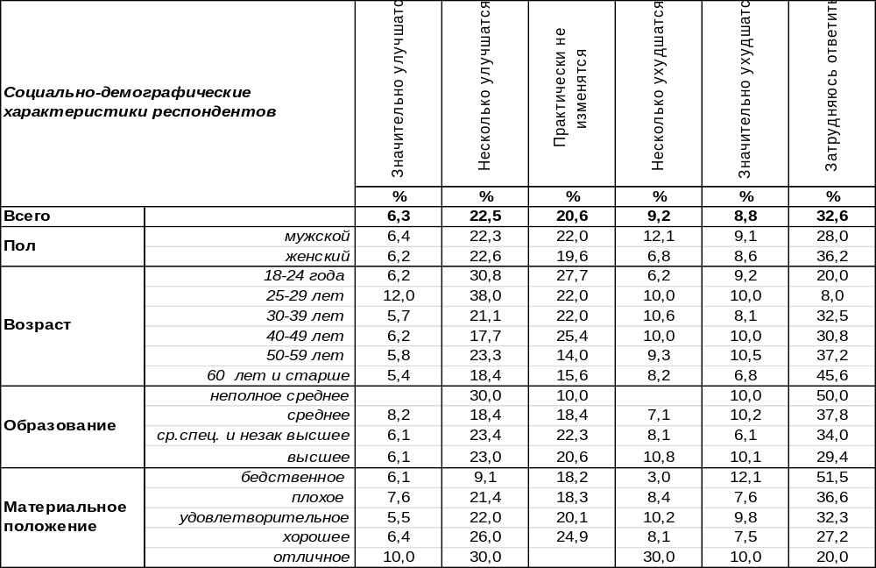
(Примечание: распределение ответов респондентов по строке составляет 100%)
Уровень жизни населения, как и экономическая мощь страны, не в последнюю очередь определяются условиями ведения бизнеса в ней. Для России важно, чтобы отечественные производители товаров и услуг не вывозили деньги за рубеж, а иностранные предприниматели не боялись размещать свои капиталы в РФ. Среди воронежцев 29% ожидают пересмотра условий ведения в России бизнеса в лучшую сторону, тогда как 18% выдают пессимистический прогноз в этом отношении. Кто из них прав – покажет будущее, а пока каждый третий опрошенный только развел руками в ответ на этот вопрос.
Сравним мнение воронежцев с ответами россиян в целом (всероссийский опрос проведен Левада-Центром в апреле 2012 г. среди 1601 чел. в 45 регионах страны).
Как Вы думаете, как изменятся в ближайшие 6 лет условия ведения бизнеса в России?
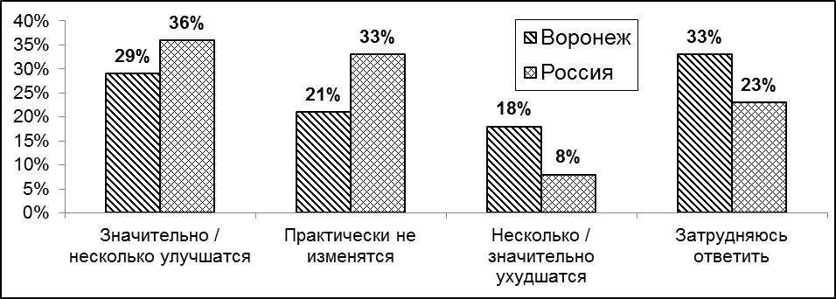
Прочие жители страны с более высоким уровнем оптимизма (36%), чем воронежцы (29%), смотрят на возможность расцвета бизнеса в России, полагая, что в ближайшие шесть лет ему будут предоставлены самые благоприятные условия.
ИНСТИТУТ ОБЩЕСТВЕННОГО МНЕНИЯ «квалитас». Тел.: (473) 251-90-75, 251-20-75
Опрос проведён ИОМ "Квалитас" 12-18 июля 2012 года методом телефонного интервью.
Выборка репрезентативна для населения Воронежской области старше 18 лет по полу и возрасту.
Опрошено 1206 человек.

4 раздел: ОЦЕНКА ДЕЯТЕЛЬНОСТИ ГУБЕРНАТОРА И ЭЛЕКТОРАЛЬНЫЕ

РЕЙТИНГИ ПАРТИЙ

ТРИ Года назад Президент РФ Д.Медведев предложил на должность губернатора Воронежской области министра сельского хозяйства РФ А.Гордеева. Сегодня Вы одобряете или не одобряете такое решение Президента?
Таблица 12
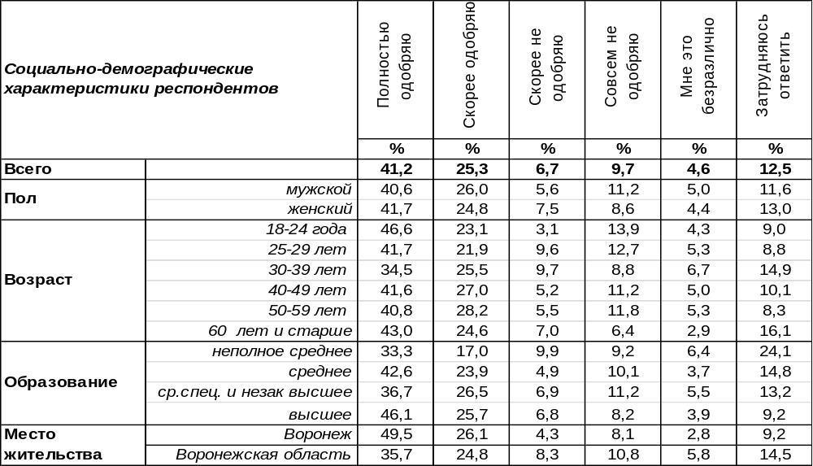
(Примечание: распределение ответов респондентов по строке составляет 100%)
Из года в год мы выявляем мнение жителей города Воронежа относительно действующей власти, но поскольку губернаторская власть распространяется на всю область, мы потрудились расширить традиционную географию опроса. В общей сложности 67% жителей Воронежской области одобряют принятое ранее решение назначить на должность губернатора А. Гордеева. Не одобряют это назначение на сегодняшний день только 16% жителей нашего региона. В то же время 5% областных жителей не скрывали своего безразличия к этому вопросу.
Вычленив среди областной выборки жителей города Воронежа (их насчитывается 606 человек), мы имеем возможность сопоставить мнение горожан в разные периоды времени.
Президент РФ Д.Медведев предложил на должность губернатора Воронежской области
министра сельского хозяйства РФ А.Гордеева. Вы одобряете или не одобряете такое
решение Президента?
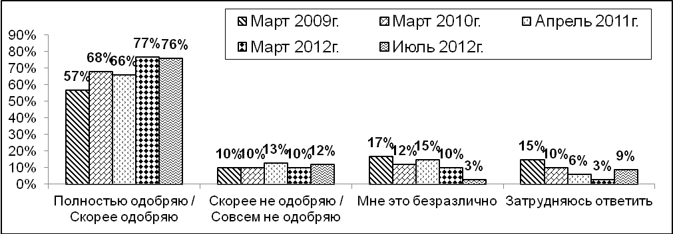
За прошедшие четыре месяца со дня последнего замера мнение жителей Воронежа не претерпело серьезных изменений.
ИНСТИТУТ ОБЩЕСТВЕННОГО МНЕНИЯ «квалитас». Тел.: (473) 251-90-75, 251-20-75
Опрос проведён ИОМ "Квалитас" 12-18 июля 2012 года методом телефонного интервью.
Выборка репрезентативна для населения Воронежской области старше 18 лет по полу и возрасту.
Опрошено 1206 человек.

Как Вы считаете, за прошедшие два года губернатору удалось или не удалось кардинально улучшить положение дел в области?
Таблица 13
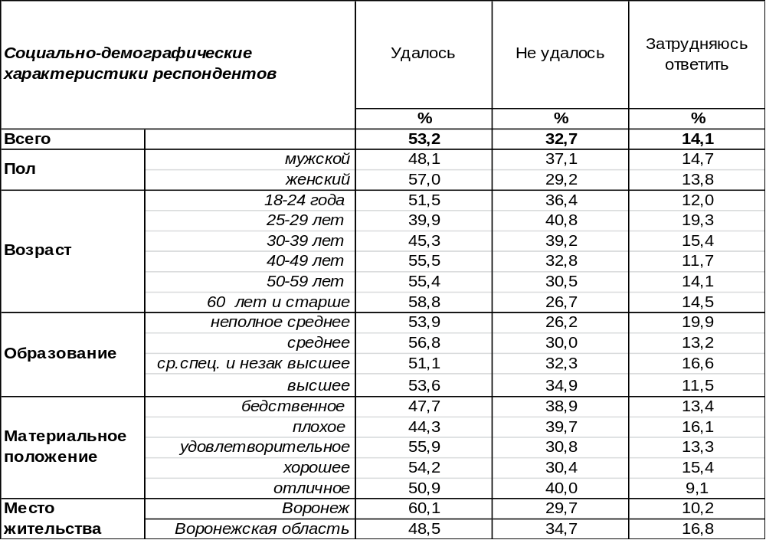
(Примечание: распределение ответов респондентов по строке составляет 100%)
Жители Воронежской области в своем большинстве (53%) полагают, что Алексею Гордееву удалось кардинально улучшить положение дел в области. Однако, каждый третий опрошенный придерживается противоположного мнения (33%).
Обращает на себя внимание разница в оценке ситуации жителями непосредственно областного центра и прочих районов Воронежской области. Если в Воронеже 60% опрошенных положительно отвечают на этот вопрос, то в районных городах и селах – 49% жителей. То есть признание заслуг губернатора среди сельского населения куда более сдержанное, чем среди городского.
Мы имеем возможность сравнить предыдущие оценки жителей областного центра с нынешними оценками, вычленив воронежцев из общей областной выборки. Это сравнение представлено на графике.

Как Вы считаете, удалось (удастся) или не удалось (удастся) новому губернатору кардинально улучшить положение дел в области?

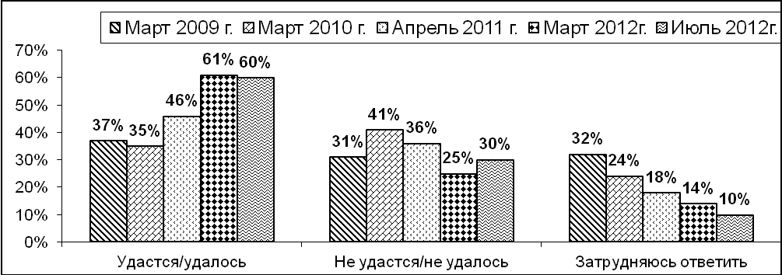
ИНСТИТУТ ОБЩЕСТВЕННОГО МНЕНИЯ «квалитас». Тел.: (473) 251-90-75, 251-20-75
Опрос проведён ИОМ "Квалитас" 12-18 июля 2012 года методом телефонного интервью.
Выборка репрезентативна для населения Воронежской области старше 18 лет по полу и возрасту.
Опрошено 1206 человек.

Доверяете ли Вы Губернатору А. Гордееву?
Таблица 14
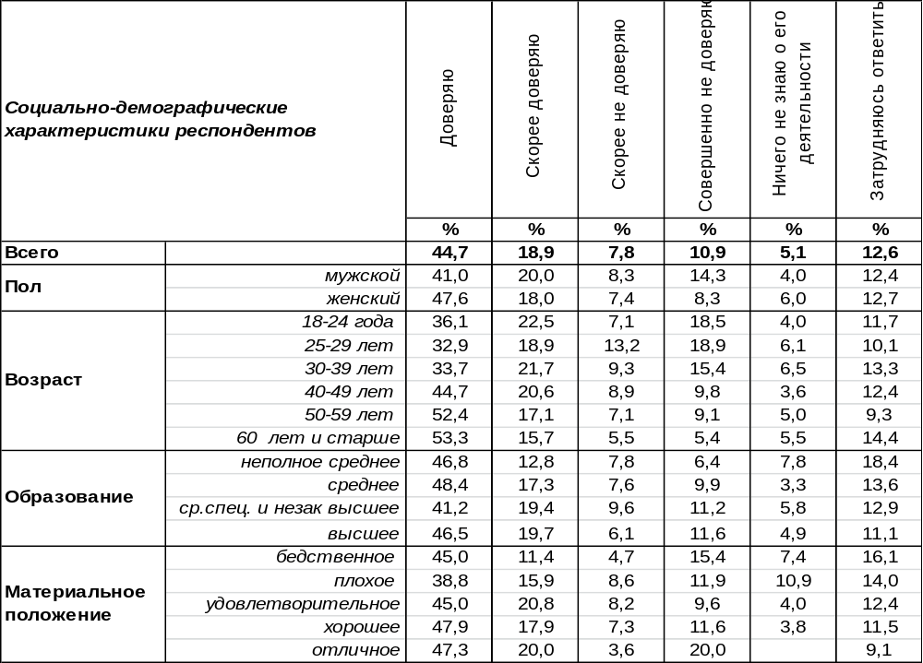
(Примечание: распределение ответов респондентов по строке составляет 100%)
Как правило, в предыдущие годы мы ограничивались изучением мнения о политических лидерах только среди населения областного центра. Среди прочих жителей Воронежской области мы меряем уровень доверия к Алексею Гордееву впервые. В целом доверяют Алексею Григорьевичу 64% жителей Воронежской губернии. Не доверяют – 19% опрошенных. Поскольку 5% населения городов и сел Воронежской области ничего не знают о деятельности губернатора, у последнего ещё есть возможность откорректировать свой рейтинг.
Сравним степень доверия действующему губернатору среди жителей областного центра и районов области.

Доверяете ли Вы губернатору А.Гордееву?

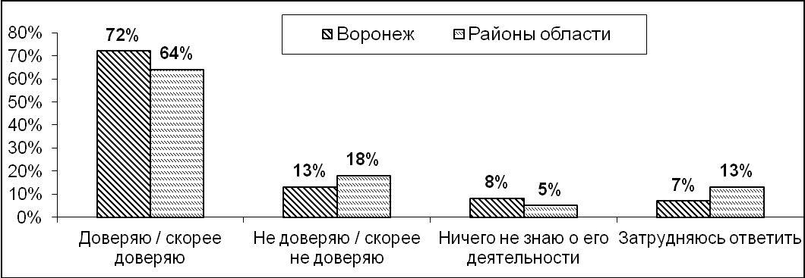
Как видно из приведенного графика, жители Воронежа более лояльны к главе области, чем сельские жители.
ИНСТИТУТ ОБЩЕСТВЕННОГО МНЕНИЯ «квалитас». Тел.: (473) 251-90-75, 251-20-75
Опрос проведён ИОМ "Квалитас" 12-18 июля 2012 года методом телефонного интервью.
Выборка репрезентативна для населения Воронежской области старше 18 лет по полу и возрасту.
Опрошено 1206 человек.

Скажите, пожалуйста, Вы допускаете или не допускаете для себя возможность проголосовать на губернаторских выборах за А.Гордеева, если такие выборы состоятся?
Таблица 15
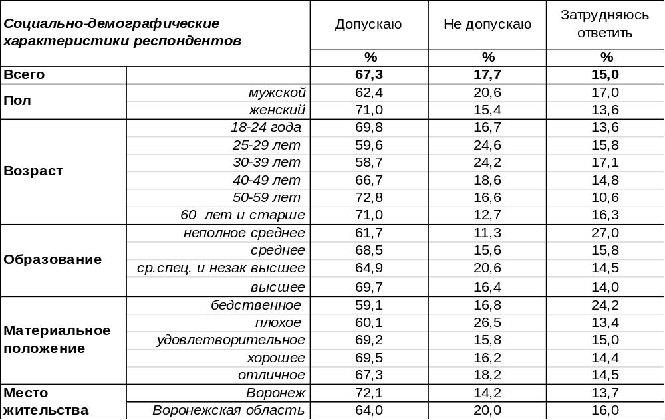
(Примечание: распределение ответов респондентов по строке составляет 100%)
С возвращением в обыденную практику прямых выборов глав регионов, россияне вынуждены констатировать, что сам институт выборности губернаторов практически полностью демонтирован. На местах просто не «выросло» поколение по-хорошему амбициозных, нацеленных на губернаторство политиков. Поэтому трудно подобрать имена, которые могли бы реально составить конкуренцию настоящему главе области. Единственный выход в такой ситуации – оценить шансы действующего губернатора продлить свои полномочия.
В целом, не исключено, что по Воронежской области за Алексея Гордеева проголосовали бы 67% региональных жителей, если бы выборы в самом деле состоялись. Не допускают возможности проголосовать за него ни при каком раскладе 18% опрошенных.
В областном центре А. Гордеев пользуется большей популярностью (72%), чем в сельских районах Воронежской области (64%). У нас есть возможность сравнить, как изменилась поддержка губернатора за последние четыре месяца среди жителей г.Воронежа.

Скажите, пожалуйста, Вы допускаете или не допускаете для себя возможность проголосовать на губернаторских выборах за А.Гордеева, если такие выборы состоятся?
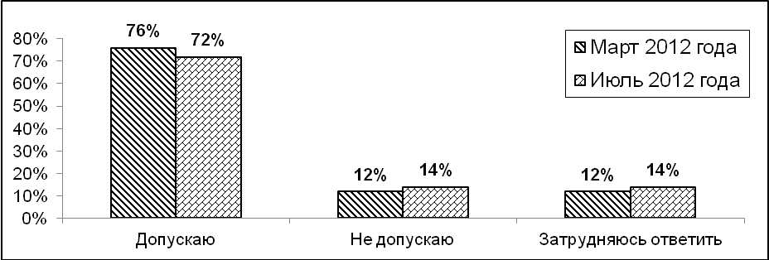
Только Воронеж
ИНСТИТУТ ОБЩЕСТВЕННОГО МНЕНИЯ «квалитас». Тел.: (473) 251-90-75, 251-20-75
Опрос проведён ИОМ "Квалитас" 12-18 июля 2012 года методом телефонного интервью.
Выборка репрезентативна для населения г. Воронежа старше 18 лет по полу и возрасту.
Опрошено 1206 человек.

СКАЖИТЕ, ПОЖАЛУЙСТА, ЕСЛИ БЫ В БЛИЖАЙШЕЕ ВОСКРЕСЕНЬЕ СОСТОЯЛИСЬ ВЫБОРЫ В ГОСУДАРСТВЕННУЮ ДУМУ РОССИИ, ЗА КАКУЮ ИЗ СЛЕДУЮЩИХ ПАРТИЙ ВЫ БЫ, СКОРЕЕ ВСЕГО, ПРОГОЛОСОВАЛИ?
Таблица 16
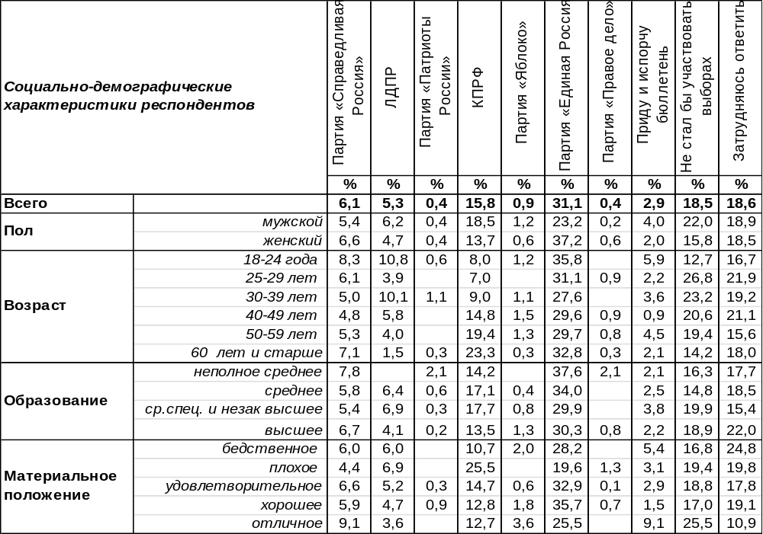
(Примечание: распределение ответов респондентов по строке составляет 100%)
Наш опрос проходил не только в областном центре, но и в районах области, поэтому мы имеем возможность сопоставить электоральные предпочтения жителей Воронежа и сельских поселений.

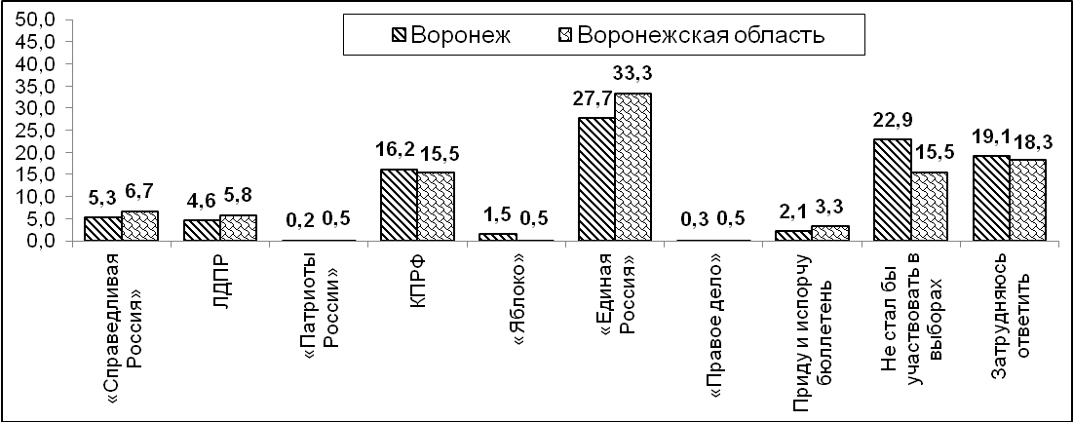

Как видно из приведенного графика, основные электоральные различия заключаются в том, что городские жители менее охотно приняли бы участие в выборах, а сельские жители в несколько большей степени готовы голосовать за партию «Единая Россия».

ИНСТИТУТ ОБЩЕСТВЕННОГО МНЕНИЯ «квалитас». Тел.: (473) 251-90-75, 251-20-75
Опрос проведён ИОМ "Квалитас" 12-18 июля 2012 года методом телефонного интервью.
Выборка репрезентативна для населения г. Воронежа старше 18 лет по полу и возрасту.
Опрошено 1206 человек.

Сравним результаты электоральных предпочтений жителей Воронежской области и россиян в целом. Общероссийский опрос проведен Фондом «Общественное мнение» в июле 2012 года. Опрошено 3000 человек.

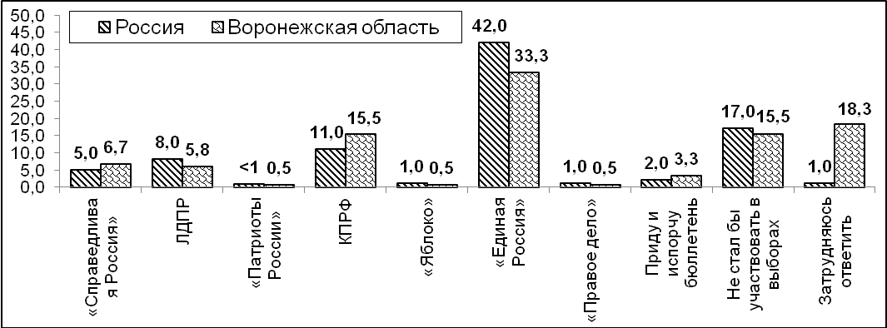
Следует констатировать, что воронежцы в несколько большей степени, чем россияне, лояльны КПРФ и в меньшей степени готовы поддержать «Единую Россию».
У нас есть возможность проследить, как менялись электоральные предпочтения жителей областного центра за последние четыре года.

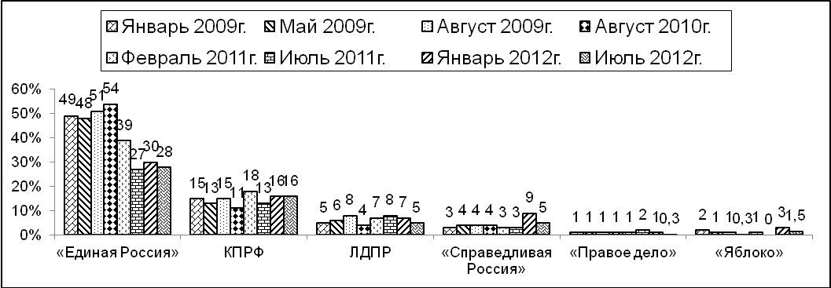
Все вышеприведенные цифры не отражают реальные показатели партий, которые могли бы они получить в том случае, если бы выборы проходили в ближайшие выходные. Пересчитаем полученные результаты, приняв во внимание мнение только тех, кто продекларировал свое участие в выборах и определился со своими партийными предпочтениями.

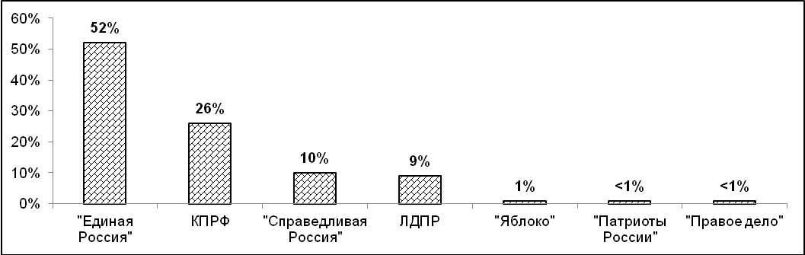
ИНСТИТУТ ОБЩЕСТВЕННОГО МНЕНИЯ «квалитас». Тел.: (473) 251-90-75, 251-20-75
Опрос проведён ИОМ "Квалитас" 12-18 июля 2012 года методом телефонного интервью.
Выборка репрезентативна для населения г. Воронежа старше 18 лет по полу и возрасту.
Опрошено 606 человек.

5 раздел: МЕЖДУНАРОДНЫЙ ПЛАТОНОВСКИЙ ФЕСТИВАЛЬ: ПОСЛЕСЛОВИЕ

Скажите, пожалуйста, Вы знаете, что-то слышали или впервые слышите о том, что в Воронеже проходил международный Платоновский фестиваль?
Таблица 17
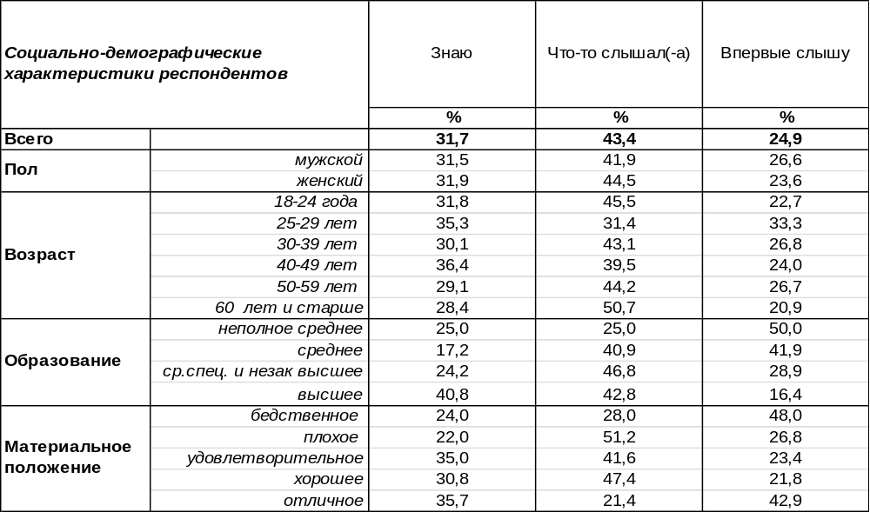
(Примечание: распределение ответов респондентов по строке составляет 100%)
Платоновский фестиваль проходит в Воронеже вот уже второй год подряд. Около трети воронежцев (32%) хорошо осведомлены о том, что он недавно проходил в городе или, по крайней мере, что-то слышали об этом (43%). По мере снижения уровня образования число неосведомленных граждан возрастает с 16% (высшее) до 50% (неполное среднее). Сравним информированность воронежцев о проведении фестиваля сегодня и прошлом году.

Скажите, пожалуйста, Вы знаете, что-то слышали или впервые слышите о том,
что в Воронеже проходил международный Платоновский фестиваль?
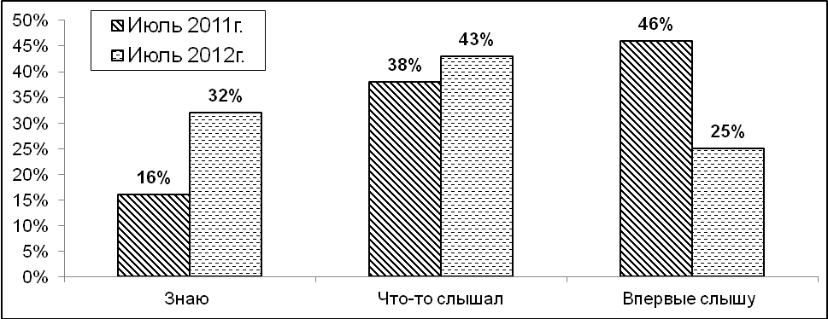
Число хорошо осведомленных граждан о проведении Платоновского фестиваля в Воронеже выросло по отношению к прошлому году в два раза (с 16% до 32%). Фоновый уровень информированности также возрос с 38% до 43% (люди «что-то слышали» о фестивале). Количество неосведомленных о проведении фестиваля граждан сократилось с 46% до 25%.
ИНСТИТУТ ОБЩЕСТВЕННОГО МНЕНИЯ «квалитас». Тел.: (473) 251-90-75, 251-20-75
Опрос проведён ИОМ "Квалитас" 12-18 июля 2012 года методом телефонного интервью.
Выборка репрезентативна для населения г. Воронежа старше 18 лет по полу и возрасту.
Опрошено 606 человек.

Скажите, пожалуйста, посещали ли Вы культурные мероприятия в рамках Платоновского фестиваля?
Таблица 18
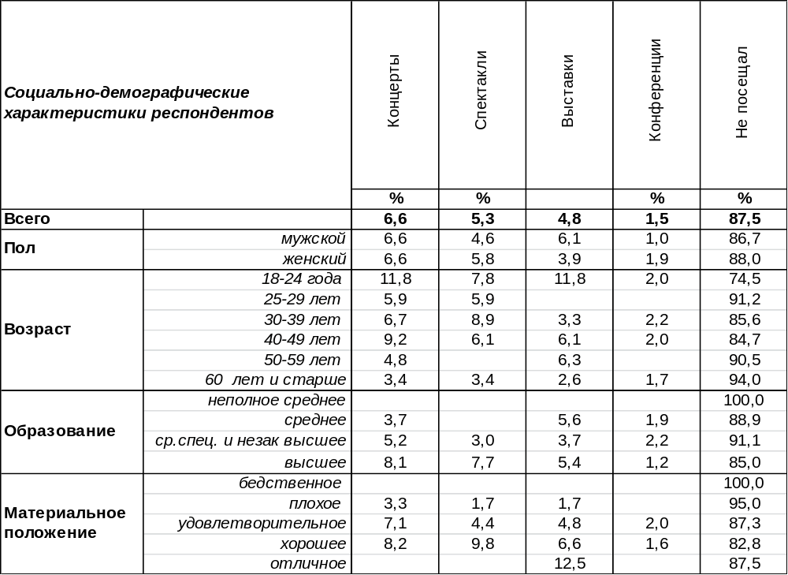
(Примечания: 1) ввиду того, что на вопрос допускалось несколько вариантов ответов, распределение ответов респондентов по строке превышает 100%;2) на вопрос ответили 455 респондентов, осведомленных о «Платоновском фестивале»).
Наиболее часто посещаемыми культурными мероприятиями в рамках Платоновского фестиваля стали концерты (7%). Догоняют их по посещаемости спектакли (5%) и выставки (5%). Менее всего людей интересовали конференции, на которые решились пойти менее 2% горожан.
Несмотря на свою осведомленность о проведении Платоновского фестиваля, 88% горожан не посетили ни одного культурного мероприятия, имеющего отношение к этому событию. А какая картина наблюдалась в прошлом году [Бюллетень 2011-07]?
Скажите, пожалуйста, посещали ли Вы культурные мероприятия в рамках
Платоновского фестиваля?
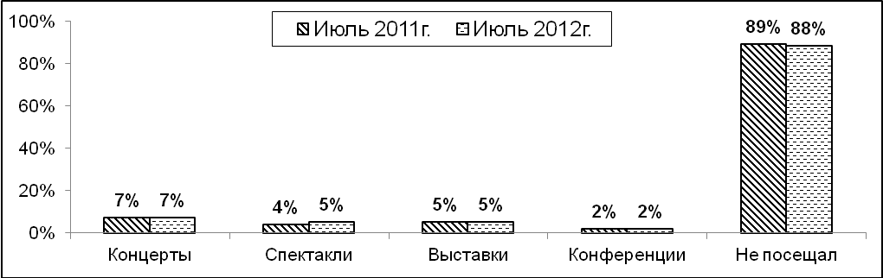
Следует отметить, что характер предпочтений посещения тех или иных мероприятий за прошедший год не изменился. Не изменилась, к сожалению, и активность участия воронежцев в культурной программе фестиваля – она была и остаётся достаточно низкой.
ИНСТИТУТ ОБЩЕСТВЕННОГО МНЕНИЯ «квалитас». Тел.: (473) 251-90-75, 251-20-75
Опрос проведён ИОМ "Квалитас" 12-18 июля 2012 года методом телефонного интервью.
Выборка репрезентативна для населения г. Воронежа старше 18 лет по полу и возрасту.
Опрошено 606 человек.

Скажите, что не позволило Вам принять участие в фестивале или ограничиться малым количеством мероприятий?
Таблица 19
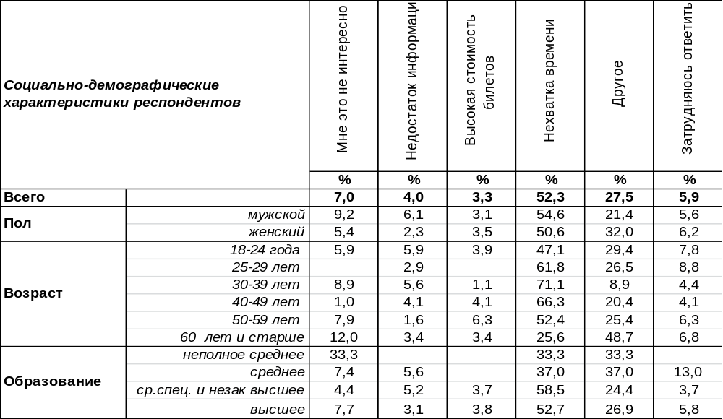
(Примечания: 1) распределение ответов респондентов по строке составляет 100%; 2) на вопрос ответили 455 респондентов, осведомленных о «Платоновском фестивале»).
Каковы же причины столь прохладного отношения воронежцев к включенности в мероприятия фестиваля? Ну, конечно, большинство опрошенных (52%) оправдались «нехваткой времени». Это емкое оправдание позволяет объяснить все, не объясняя ничего. Как правило, времени не хватает тогда, когда дело не является для человека важным. Чем выше уровень дохода респондентов, тем чаще звучал этот аргумент. В позиции «другое» собраны индивидуальные более или менее аргументированные ответы. Воронежцы жаловались, что посетить мероприятия фестиваля им помешало «здоровье», «отсутствие в городе», «маленькие дети», «недостаток билетов», «отмена концерта», «учеба», «работа» и др. Кто-то печалился, что «поздно узнал», кому-то «не с кем было идти», а некоторые просто «не любят Платонова». Хотя нелюбовь к Платонову трудно признать значимым препятствием в таком многообразном по культурным жанрам мероприятии. Фактически, Платонов дал только имя фейерверку культурной активности на фестивале (и несколько спектаклей по своей пьесе). Сравним объяснения воронежцев сегодня и год назад.
Скажите, что не позволило Вам принять участие в фестивале или ограничиться малым количеством мероприятий?
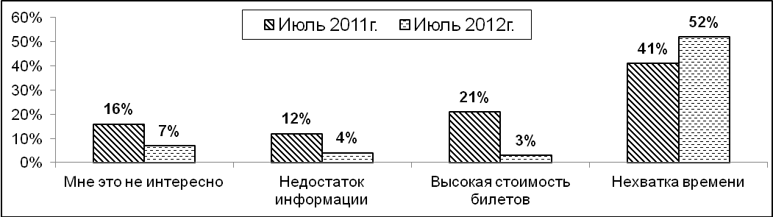
Радует, что значительно снизилось (с 16% до 7%) количество людей, у которых нет интереса к этому мероприятию. Ныне потеряли свою значимость аргументы, распространенные в прошлом году: «недостаток информации» (реже на 8%), высокая стоимость билетов (реже на 18%).
ИНСТИТУТ ОБЩЕСТВЕННОГО МНЕНИЯ «квалитас». Тел.: (473) 251-90-75, 251-20-75
Опрос проведён ИОМ "Квалитас" 12-18 июля 2012 года методом телефонного интервью.
Выборка репрезентативна для населения г. Воронежа старше 18 лет по полу и возрасту.
Опрошено 606 человек.

СОЦИАЛЬНО-ДЕМОГРАФИЧЕСКИЕ ХАРАКТЕРИСТИКИ РЕСПОНДЕНТОВ

Пол | %
мужской | 44,1
женский | 55,9

Возраст | %
18 – 24 года | 11,4
25 – 29 лет | 8,4
30 – 39 лет | 20,3
40 – 49 лет | 21,3
50 – 59 лет | 14,2
60 лет и старше | 24,4

Образование | %
Неполное среднее | 2,0
Среднее | 15,3
Средне-специальное и незаконченное высшее | 31,4
Высшее | 51,3

Материальное положение | %
Бедственное / Денег не хватает даже на питание и квартплату/ | 4,2
Плохое /Денег хватает только на питание и квартплату/ | 13,5
Удовлетворительное /Кроме питания и квартплаты  денег хватает на покупку недорогих вещей/ | 54,3
Хорошее /Могу покупать дорогие вещи, но далеко не всё по карману/ | 25,7
Отличное / Мы можем позволить себе достаточно дорогостоящие вещи – квартиру, дачу и др. / | 2,3

Семейное положение | %
Женат /замужем/ | 59,2
Не женаты, но живем вместе | 7,9
Холост /не замужем/ | 14,9
Разведен /разведена/ | 8,7
Вдовец /вдова/ | 9,3

Есть ли у Вас дети до 18 лет? | %
Да | 30,7
Нет | 69,3

